المقطع الثاني : الحياة الاجتماعية
الوحدة الثالثة : بين جارين

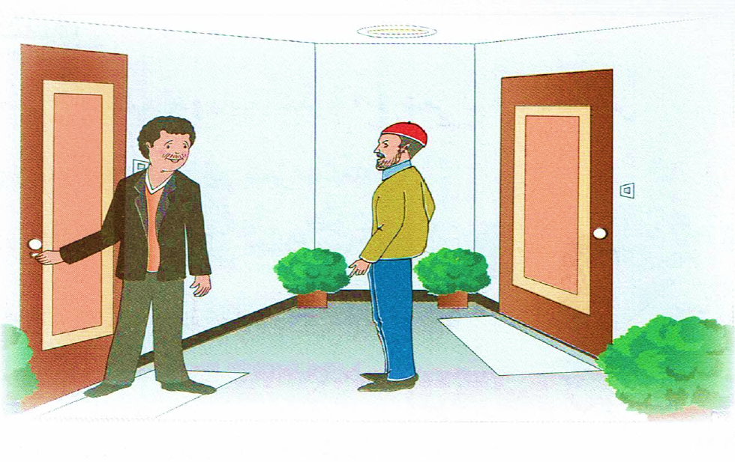

السنة الرابعة

الجار الجديد
عاد السيّد أحمد من عمله، فوجد أباه المريض يعاني من صداع في رأسه بسبب الضوضاء التي تصدر من منزل جارهم الجديد، فذهب أحمد عند جاره و قال له :
• مساء الخير ، أنا جارك الذي يقطن الشقة المجاورة ...
فقال الجار : تشرّفت بمعرفتك، اعذرني يا أخي على هذا الضجيج الصادر من المثقاب بسبب التصليحات التي أقوم بها قي المنزل.
ردّ أحمد : في الحقيقة ، أرجو منك رجاء صغيرا أن تستعمل المثقاب لوقت قصير كلّ يوم لأن والدي المريض لا يتحمل الضجيج المرتفع.
الجار : لم أكن أعلم بذلك أعتذر اعتذارا شديدا ولن يتكرر هذا، وبلّغ تحياتي للوالد الكريم.
أحمد : شكرا لك ، بالمناسبة سيجتمع سكان الحيّ هذا السبت للقيام بحملة تنظيف وتجميل للحيّ ، فهل تنظم إلينا ؟ ردّ الجار : بكلّ تأكيد ، رافقتك السلامة

السنة الرابعة المادة : لغة عربية
المقطع التعليمي(02): الحياة الاجتماعية الأسبوع : 3
الميدان : فهم المكتوب النشاط : قراءة اجمالية
الموضوع : بين جارين
مؤشرات الكفاءة : يقرأ النص قراءة سليمة ومسترسلة، وفهم المعاني الظاهرة وبعض المعاني الخفية.

التقويم | الوضعيات التعلمية والنشاط المقترح | المراحل
يفهم السؤال ويجيب عنه | إكرام الجار من علامات الإيمان، ويشمل هذا الإحسان له، وتقديم العون عند الحاجة .  لماذا حثنا الإسلام على الإحسان للجار ؟ ماذا يجب أن نفعل لتجنب مضايقة جيراننا ؟ | مرحلة الانطلاق
يجب على الاسئلة لبناء النص  يكتشف الشخصيات  ويعبر عنها  يعبر عن الصور  يقرأ فقرات من  النص قراءة صحيحة  يجيب عن الأسئلة  يوظف الكلمات  الجديدة في جمل  يستخرج القيم  ويتحلى بها | النشاط الأول:  فتح الكتاب ص 35 وملاحظة الصورة المصاحبة للنص  ماذا تشاهد في الصورة؟  قراءة صامتة للنص من طرف التلاميذ  - طرح أسئلة تشخيصية :  من هي الشخصيات الرئيسية في النص؟  ما اسم الجمعية الخيرية التي تعمل لصالح السكان  قراءة النص قراءة نموذجية من طرف المعلم مستعملا الإيحاء لتقريب المعنى  ترك فسحة للتلاميذ للقراءة الصامتة.  مطالبة التلاميذ بالتداول على القراءة، (فقرة/فقرة يبدأ بالمتمكنين حتى  لا يدفع المتأخرين إلى ارتكاب الأخطاء)  تذليل الصعوبات أثناء القراءة وشرح المفردات الجديدة  مناقشة التلاميذ عن فحوى النص والمعنى الظاهري له بالأسئلة المناسبة.  مناقشة افكار الفقرة من خلال الأسئلة  المستوى الحرفي : من هي شخصيات الحكاية؟  أين حدث في غرفة الاستقبال؟  ما الذي أثار انتباه منير؟  بم وصف منير البقعة؟  المستوى الاستنتاجي : لماذا قال منير: لقد فقدت شقتها أي بحر جف ماؤه؟  ما الذي جعل منير يصف البقعة بمنبر الخطابة؟  هل كانت سعاد تنظف الحائط لأول مرة؟ علل.  هل منير طفل ذكي؟ علل.  المستوى النقدي :  - لم توافق سعاد في البداية على تبييض الحائط. ماذا قالت سميرة كي تقنعها؟ وما رأيك؟  هل كانت سميرة محقة في رأيك؟ علل.  كيف يساعد الحوار على التفاهم؟  ما هي أحسن طريقة لحل الخلافات بين الجيران؟  انجاز أيقونة أثري لغتي ص 36 | مرحلة بناء التعلمات
  مرادفها | الكلمة | مرادفها | الكلمة
  سالت وانسابت | تسربت | المسكن | الشّقة
  حسابي | نفقتي | علامة | بقعة
يجيب عن الأسئلة | طرح أسئلة أخرى قصد الإلمام بالموضوع  إنجاز التمارين في دفتر الأنشطة، التمرين رقم4 ص 24 | الاستثمار

شَرْحُ المُفْرَدَاتِ الصَّعْبَةِ
- بقعة = قطعة من اللون تخالف الألوان الموجودة حولها
- المصيبة = كل مكروه يحل بالإنسان
- شقها = مسكنها
- بيتاً = مكان سكنها / منزلها
- أن تتركيه = أن تفضلي
- الشيعة = القضية
- تسربت = سالت
- الطلاء = ما يقوم بطلاء جدران المنازل
- تصوري = تخيلي
- المراكب = السفن
- على نفقي = على حسابي (أنا من سأنفق الثمن)

المستوى الحرفي
- من هي شخصيات الحكاية؟
منير، سعاد، سميرة
- أين حدث في غرفة الاستقبال؟
تسرّب المياه من سقف الطابق العلوي وسقطت بقعة سقف على الحائط
- ما الذي أثار انتباه منير؟
سعاد كانت تزيل البقعة البيضاء على الحائط
- بم وصف منير البقعة؟
مثل منبر الخطابة

المستوى الاستنتاجي
- لماذا قال منير: لقد فقدت شقتها أي بحر جف ماؤه؟
لأن المياه تسربت من شقة الطابق العلوي
- ما الذي جعل منير يصف البقعة بمنبر الخطابة؟
لأن شكلها يشبه المنبر
- هل كانت سعاد تنظف الحائط لأول مرة؟ علل.
لا، لأنها كانت تزيل البقعة البيضاء
هل منير طفل ذكي؟ علل.
نعم، لأنه وصف البقعة بمنبر الخطابة

المستوى النقدي
- لم توافق سعاد في البداية على تبييض الحائط. ماذا قالت سميرة كي تقنعها؟ وما رأيك؟
قالت سميرة: "ليس هناك أحسن من التفاهم. أرجوك، تصوري نفسك مكاننا."
- هل كانت سميرة محقة في رأيك؟ علل.
نعم، لأنها جربت الحوار والتسامح للتفاهم ونجح الحوار.
- كيف يساعد الحوار على التفاهم؟
تصرف حضاري.
- ما هي أحسن طريقة لحل الخلافات بين الجيران؟
هو التفاهم، التسامح، والحوار بهدوء دون شجار أو عنف.

السنة الرابعة المادة : لغة عربية
المقطع التعليمي(02): الحياة الاجتماعية الأسبوع : 3
الميدان : فهم المنطوق والتعبير الشفوي النشاط : فهم المنطوق
الموضوع : الجار الجديد
مؤشرات الكفاءة : يستمع باهتمام ويفهم ما يسمعه ويتفاعل معه

التقويم | الوضعيات التعلمية والنشاط المقترح | المراحل
يلاحظ يعبر  يتساءل | طرح اسئلة بهدف استذكار أحداث النص المكتوب  محاورة التلاميذ حول الاحداث  ما هو واجبنا اتجاه جيراننا ؟  طرح المهمة الثانية:- كيف نتعامل مع جيراننا ؟ و لماذا ؟ | مرحلة الانطلاق
ينصت ويبدى الاهتمام  يتذكر ويجيب عن الأسئلة  يحدد اهم المعلومات الواردة في النص  يتقمص الدور | النشاط الأول:  يسرد المعلم النص المنطوق على مسامع التلاميذ مستعملا الإيحاء والإشارة بصوت معبر يثير انتياه المتعلم  مناقشة محتوى النص مع التلاميذ:  - عم يتحدث النص؟ - سم شخصيات النص؟ - ما هي المشكلة التي عانى منها والد أحمد ؟  - وإلى ما يعود سببها؟ من بادر إلى حل المشكل؟ - وإلى أين توجه؟  اختر الإجابة الصحيحة، تصرف أحمد لحل المشكلة:  - فكر في طريقة لإغاظة جاره.  - حدث جاره بهدوء وأدب عن المشكلة.  - دق الباب بعنف وبدأ بالصياح.  - استخرج من النص ما يوافق المعنى التالي: ألم في الرأس. ماذا نظم سكان الحي نهاية الأسبوع؟  - لماذا يصدر من بيت الجار ضجيج عال؟ هل الجار الجديد سيء الطباع؟  - ما الأداة المسببة لهذه الضوضاء ؟ هل سيشارك الجار الجديد في هذا العمل التطوعي؟  - ما رأيك في تصرّف كل من أحمد وجاره في حل المشكلة؟  -اختر عنوانا آخر للنص مما يلي: التطوع، احترام الجار، إغاظة الجار  النشاط الثاني:  أجرأة النص المنطوق تقسيم النص وتمثيل أدواره فرديا من طرف المتعلمين  الزمان و المكان و الشخصيات و الأحداث  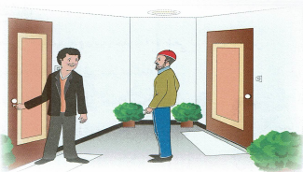  استخلاص القيم الموجودة في النص حسن الجوار – تبادل الاحترام  التعبير عن المشهد :  عرض المشهد على السبورة  - ماذا تشاهد في الصورة؟ - أين يقف هذان الرجلان؟  - وما موضوع الحوار الذي يدور بينهما؟  - صف ملاح الجارين؟ - كيف استقبل الجار الجديد أحمد؟ - هل اعتذر منه ؟  - لو كنت مكانه كيف تتصرف مع جارك ؟ | مرحلة بناء التعلمات
يمثل احداث النص مع زملائه | اعادة سرد أحداث النص من طرف التلاميذ | الاستثمار

السنة الرابعة المادة : لغة عربية
المقطع التعليمي(02): الحياة الاجتماعية الأسبوع : 3
الميدان : فهم المنطوق النشاط : تعبير شفوي (أستعمل الصيغ+ تراكيب)
الموضوع : المفعول المطلق
مؤشرات الكفاءة : يعبر عن مشهد او صورة معروضة امامه ويبدي رأيه. يستعمل الصيغ في وضعيات تواصلية ذات دلالة

التقويم | الوضعيات التعلمية والنشاط المقترح | المراحل
يفهم السؤال ويجيب عنه | العودة إلى النص المنطوق :  - ما الذي تسبب في ألم رأس الأب ؟ كيف تدخل السيد أحمد لحل المشكلة ؟ | مرحلة الانطلاق
يجيب عن الأسئلة و يبني الصيغة  تعرف على الصيغة من خلال وضعية حقيقية  يستعمل الصيغة | النشاط الأول: بناء الجمل المحتوية على الصيغ المستهدفة بطرح الأسئلة .  - - كيف تحدّث احمد مع جاره ، ماذا قال ؟  - كيف ردّ الجار على السيد أحمد ؟  أَرْجُو مِنْكَ رَجَاءً صَغِيرًا أَنْ تَسْتَعْمِلَ المُثْقَابَ لِوَقْتٍ قَصِيرٍ.  أَعْتَذِرُ اعْتِذَارًا شَدِيدًا وَلَنْ يَتَكَرَّرَ هَذَا.  إليك الكلمتين التاليتين: [أرجو] و [رجاء]:  ما نوع كل منهما؟ ما العلاقة بين الكلمتين؟ (تشابه الأحرف)  - قارن بين الكلمتين. ما العلامة الإعرابية التي ظهرت على كلمة رجاء ؟  - كيف نسمي هذه الكلمة( مفعول مطلق)  - تتبع نفس الطريقة بالنسبة للجملة الثانية؟  - تثبيت الصيغ بتجسيد وضعيات أخرى : أكمل الجمل بالمفعول المطلق المناسب:  - كتب التلميذ الدرس ____. (كتابة جميلة) / سافر المغامر سفرًا ____. (سفرا طويلا)  - قرأ القارئ القرآن ____ (قراءة متأنية). / ركض الطفل ____ سريعا.  - شرح المعلم الدرس____ مفصلا . / جلست البنت ____ معتدلة .  المفعول المطلق هو اسم منصوب يأتي بعد فعله الذي اشتق منه.  مثل: - سررت بحضورك سرورا  المرحلة الثانية:  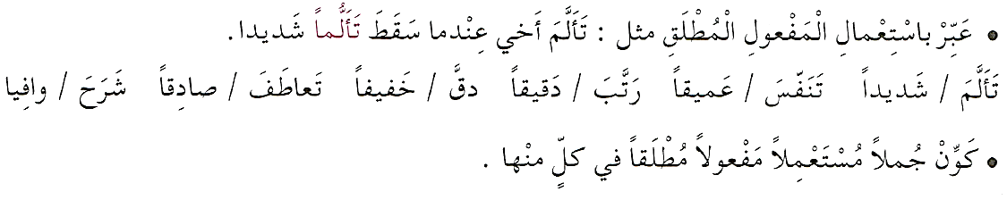  تحدث عن الصور مستعملا الصيغ. | مرحلة بناء التعلمات
يوظف الصيغ في جمل مفيدة | مطالبة المتعلمين بوضع الصيغة المناسبة في جملة(شفويا)  وانتاج جمل تتضمن الصيغ | الاستثمار
السنة الرابعة المادة : لغة عربية
المقطع التعليمي(02): الحياة الاجتماعية الأسبوع : 3
الميدان : التعبير الشفوي النشاط : إنتاج شفوي
الموضوع : خلاف بين جارتين
مؤشرات الكفاءة : ينظم أفكاره ويرتبها ا نطلا قا من سندات. ويوظف الموارد المكتسبة بما يناسب الوضعيات

التقويم | الوضعيات التعلمية والنشاط المقترح | المراحل
يستذكر ويجيب | العودة الى النص المنطوق والتذكير بأحداثه  العودة الى النص المكتزب | مرحلة الانطلاق
يلاحظ ويستنطق المشهد  ويجيب عن الأسئلة  يلاحظ ويستنطق المشهد  ويجيب عن الأسئلة  يسرد النص المنطوق بأسلوبه | دعوة التلاميذ الى فتح الكتب و ملاحظة الصور في كتاب التلميذ ص 34 او توفيرها على السبورة  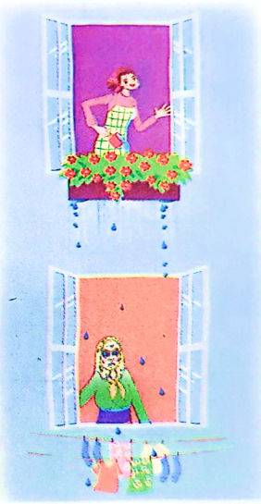  الصورة الأولى :  ماذا تشاهد في الصورة ؟  - ماذا تفعل الجارة في الأعلى ؟  - ما رأيك فيما تقوم به ؟  - من يسكن في الأسفل ؟  - ما الذي حصل لملابس العجوز ؟  - هل يمكن أن نتصرف هكذا مع الجيران ؟  الصورة الثانية :  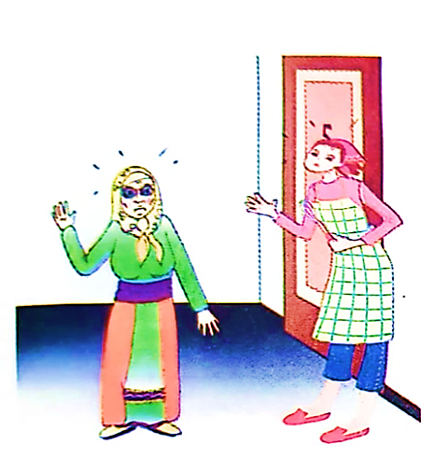  ماذا تشاهد في الصورة ؟  حسب رأيك , ماذا تقول العجوز؟  كيف سيكون ردّ الجارة التي تسكن في الأعلى ؟  من خلال الصورة ، كيف هي نبرة الجارتين ؟  ما رأيك في تصرّف الجارتين ؟  لو كنت مكان إحدى الجارتين ،  كيف ستقوم بحل هذا الخلاف ؟  إذا أردت التدخل بين الجارتين لحل المشكلة - كيف يكون تدخلك؟ وبما تنصحهما ؟ مدعما ذلك بآية أو حديث نبوي شريف  مرافقة التلاميذ أثناء التعبير بالتوجيه و التحفيز المناسب لإكسابهم مهارات توليد الأفكار وتنظيمها مع تشجيع الأداء الجيد.. | مرحلة بناء التعلمات
يربط بين الأحداث في منتوج شفوي | انتاج فقرة شفويا | الاستثمار

أنتِجْ شَفَهِيًّا – الصفحة 34

بَيْنَمَا كَانَتِ الجَارَةُ الَّتِي تَقْطُنُ فِي الطَّابِقِ العُلْوِيِّ تُسْقِي أَزْهَارَهَا، تَسَاقَطَتْ قَطَرَاتٌ مِنَ المَاءِ وَتَسَرَّبَتْ إِلَى شَقَّةِ الجَارَةِ الَّتِي تَسْكُنُ فِي الطَّابِقِ السُّفْلِيِّ. فَخَرَجَتْ جَارَتُنَا مِنْ شَقَّتِهَا وَهِيَ تَصْرُخُ وَتَحْتَجُّ عَلَى مَا حَدَثَ. وَعِنْدَمَا عَلِمَتِ الجَارَةُ بِمَا حَدَثَ، اعْتَذَرَتْ عَنْ عَدَمِ وُجُودِ ثُقُوبٍ فِي أَوَانِي سَقْيِ أَزْهَارِهَا، وَوَعَدَتْ جَارَتَهَا بِأَنْ تَتَّخِذَ الاِحْتِيَاطَاتِ اللَّازِمَةَ كَيْ لَا يَتَكَرَّرَ ذَلِكَ. وَانْتَهَى الخِلَافُ بَيْنَ الجَارَتَيْنِ بِلُطْفٍ وَمَحَبَّةٍ، وَتَمَّ حَلُّ المُشْكِلِ بِأُسْلُوبِ الحِوَارِ.

السنة الرابعة المادة : لغة عربية
المقطع التعليمي(02): الحياة الاجتماعية الأسبوع : 3
الميدان : فهم المكتوب النشاط : قراءة وقواعد نحوية
الموضوع : بين جارين + المفعول به
مؤشرات الكفاءة : يفهم ما يقرأ ويعيد بناء المعلومات الواردة في النص المكتوب ويستعملها. يتعرّف على المفعول به و يعربه

التقويم | الوضعيات التعلمية والنشاط المقترح | المراحل
يجيب شفويا عن الأسئلة | - ما هو الخلاف الذي دار بي الجارتين ؟  - هل تمكنت سميرة من إقناع سعاد ؟ | مرحلة الانطلاق
يقرأ فقرات من النص قراءة صحيحة  بجيب عن الأسئلة  يكتشف المفعول به و يعربه اعرابا صحيحا  ينتج جملا  يثبت | النشاط الأول: يطلب المعلم من التلاميذ فتح الكتب ص 35 وقراءة النص قراءة صامتة.  تليها قراءة جهرية معبرة (تجسيد الأهداف الحس حركية(  يفسح الأستاذ المجال للمتعلمين للأداء مركزا على حسن القراءة وجودتها،  وعلى من لم يقرأ في حصة الأداء،(فقرة/فقرة(.  شرح وتوظيف عبارات أخرى من النص(كلماتي الجديدة كتاب التلميذ ص 36)  المستوى التذوقي: كيف تصرف منير عندما رأى البقعة على الحائط؟  حدد الشخصية التي أعجبتك في النص.  في النص عبارة دلت على أن سميرة أحسنت التصرف مع جارتها اذكرها.  النشاط الثاني: بناء الفقرة أو الجملة المتضمنة الظاهرة النحوية  طرح بعض الأسئلة لاستخراج الظاهرة النحوية المستهدفة:  - ماذا رأى منير على الحائط ؟ ماذا أصلح المبيض ؟  - رأى منير بقعةً على الحائط.  - أصلح المبيض الحائطَ .  تسجيل الأجوبة على السبورة مع تلوين الظاهرة النحوية المستهدفة .  طرح الأسئلة:  • ما نوع كل جملة ؟ حدد عناصرها ؟ عين الفعل في كل جملة ؟ عيّن الفاعل في كل جملة؟  على من وقعت رؤية منير ؟ على من وقع إصلاح المبيض ؟ ما نوع الكلمات الملونة ؟  - هذه الكلمات وقع عليها فعل الفاعل فما محلها من الإعراب؟ (مفعول به) ما هي حركته الإعرابية؟  - عندما تسأل عمن يقع عليه فعل الفاعل، ما أداة الاستفهام التي تستعملها ؟ (ماذا؟)  أثبت: المَفْعُولُ بِهِ: اسمٌ يَقَعُ عَلَيْهِ فِعْلُ الفَاعِلِ.  يَكُونُ المَفْعُولُ بِهِ دَائِمًا مَنْصُوبًا، مِثَالٌ:  نَظَّفَ الجِيرَانُ الحَيَّ.  نموذج للإعراب:  أَزْعَجَ الضَّجِيجُ الجَارَ.  الجَارَ: مَفْعُولٌ بِهِ مَنْصُوبٌ، وَعَلَامَةُ نَصْبِهِ الفَتْحَةُ الظَّاهِرَةُ عَلَى آخِرِهِ. | مرحلة بناء التعلمات
يجيب عن الأسئلة | - إنجاز التمرين في دفتر الأنشطة، التمرين رقم 4ص25  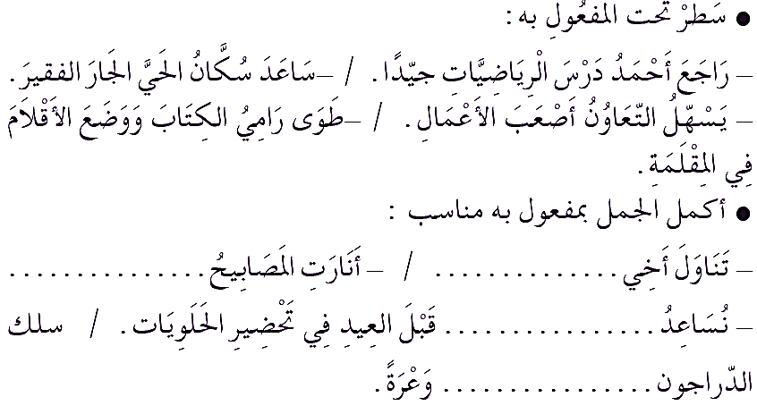 | الاستثمار
السنة الرابعة المادة : لغة عربية
المقطع التعليمي(02): الحياة الاجتماعية الأسبوع : 3
الميدان : فهم المكتوب النشاط : قراءة وقواعد إملائية
الموضوع : بين جارين + التاء المربوطة في الأسماء
مؤشرات الكفاءة : يتعرف على مواقع كتابة التاء مربوطة في آخر الكلمات .

التقويم | الوضعيات التعلمية والنشاط المقترح | المراحل
يفكر ويكتب | كيف عوضت سعاد الخسارة التي ألحقتها بحائط جارتها؟  - ماذا استعملت سميرة لترقيع الحائط ؟ | مرحلة الانطلاق
صحيحة  يكتشف الشخصيات  ويعبر عنها  يقرأ فقرات من  النص قراءة صحيحة  يجيب عن الأسئلة  يكتب التاء المربوطة في الأسماء المفردة المؤنثة  يستنتج الخلاصة و يكتبها | النشاط الأول:  - يطلب المعلم من التلاميذ فتح الكتب ص 35 وقراءة النص قراءة صامتة.  - تليها قراءة جهرية معبرة (تجسيد الأهداف الحس حركية)  - يفسح الأستاذ المجال للمتعلمين للأداء مركزا على حسن القراءة وجودتها،  - وعلى من لم يقرأ في الحصتين السابقتين فقرة/فقرة.  المستوى الابداعي: لو كنت مكان سميرة ماذا سيكون تصرفك ؟  صف شعور شخصية سعاد في بداية القصة وفي نهايتها  حدد الأفكار الجزئية للنص.  اقترح عنوانا آخر للنص.  النشاط الثاني: بناء الفقرة أو الجمل المتضمنة القاعدة الإملائية  العودة إلى النص المقروء وبناء الجمل بطرح أسئلة هادفة. ماذا تفقد المعلم ؟  أين دخل منير ؟ ماذا رأى على الحائط ؟ من أين تسربت المياه ؟  كتابة الجمل المستهدفة على السبورة مع تلوين الظاهرة المستهدفة.  قراءة الجملة الأولى من طرف المعلم والمتعلمون ( يتم بناء الجمل تدريجيا بطرح الأسئلة)  ما نوع الكلمات المسطرة؟  هل هي جمع ؟  هل هي أسماء مذكرة أو مؤنثة؟  كيف كتبت التاء في هذه الأسماء؟  كيف وقفت على التاء في نهاية الجملة؟ - ما الحرف الذي نطقته؟ (الهاء)  من خلال إجابات التلاميذ تدون القاعدة على السبورة لتتم قراءتها ثم كتابتها على الكراس.  أثبت: تُكْتَبُ التَّاءُ المَرْبُوطَةُ فِي نِهَايَةِ الأَسْمَاءِ المُؤَنَّثَةِ، مِثَالٌ: سَمِينَةٌ – جَدِيدَةٌ.  مَكْتَبَةٌ، وَتُنْطَقُ هَاءً سَاكِنَةً عِنْدَ الوَقْفِ عَلَيْهَا. | مرحلة بناء التعلمات
ينجز على دفتر الانشطة | - إنجاز التمارين في دفتر الأنشطة، التمرين ص 25  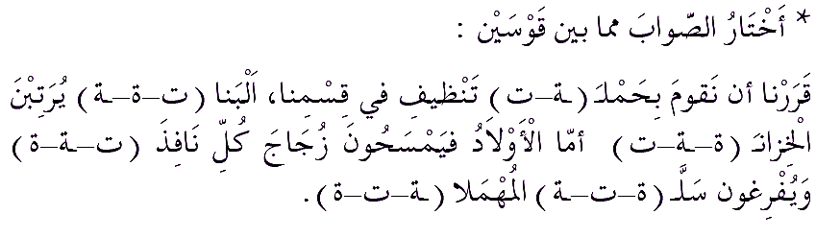 | الاستثمار
السنة الرابعة المادة : لغة عربية
المقطع التعليمي(02): الحياة الاجتماعية الأسبوع : 3
الميدان : فهم المكتوب النشاط : محفوظات
الموضوع : تاج الوفاء
مؤشرات الكفاءة : يقرأ المقطوعة ، ويدرك معناها الإجمالي و القيم المتضمنة فيها و يمسرحها

النص . يتعرف على الاسم و عناصره.

التقويم | الوضعيات التعلمية والنشاط المقترح | المراحل
يجيب عن الأسئلة. | هو الذي يزرع في عقولنا و قلوبنا كا خبراته بجد و تفان و إتقان، و يساعدنا في رحلتنا لاكتشاف المعرفة و العلم.  من يعلمك القراءة و الكتابة ؟ ما هو واجبك اتجاه معلمك ؟ | مرحلة الانطلاق
يستمع لقراءة المعلم  يفهم المعنى الإجمالي  يجيب عن الأسئلة  يقرأ المقطوعة  إجماليا | المرحلة الأولى.  - عرض المعلم المحفوظة باستعمال الوسيلة المناسبة.  - قراءة جهرية من طرف المعلم تليها قراءات فردية  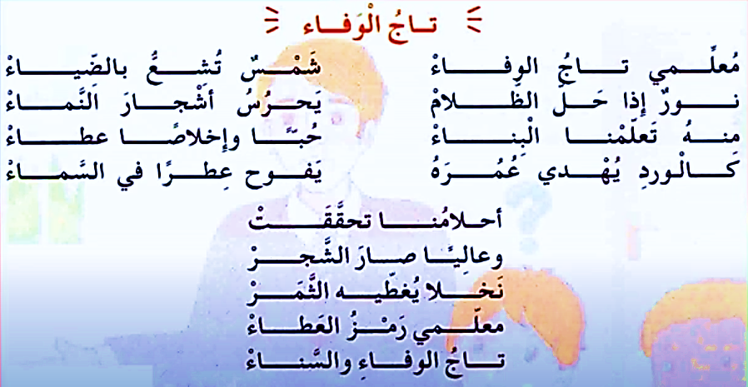  مناقشة محتوى القصيدة من خلال الأسئلة الموجهة:  قراءة نص المقطوعة قراءة صامتة وواعية، مع التفكير في الإجابة عن السؤال:  - على من يتحدث كاتب هذا النص ؟  - من هو تاج الوفاء في المقطوعة ؟  - ما هي الصفات التي شبه بها الشاعر المعلم ؟  - قال الشاعر : يحرس أشجار النماء : من يقصد بكلامه ؟  - هل يساهم المعلم في بناء مستقبلك ؟ علل إجابتك ببيت من المقطوعة .  المرحلة الثانية. يتم تجزئة المحفوظة إلى أجزاء على أن يستظهر التلاميذ كامل المحفوظة في أخر المقطع.  - التدريب على قراءة أبيات المحفوظة بيتا بيتا.  - ترديد أبيات المحفوظة مع احترام الإيقاع والنغمة تبعا للمعنى والأسلوب الموظف.  - يكون الترديد للمحفوظة فرديا، أولا، بإيقاع صوتي مناسب. | مرحلة بناء التعلمات
يستظهر | - طرح أسئلة أخرى قصد الإلمام بالموضوع  - استظهار المحفوظة. | الاستثمار
السنة الرابعة المادة : لغة عربية
المقطع التعليمي(02): الحياة الاجتماعية الأسبوع : 3
الميدان : فهم المكتوب النشاط : المطالعة
الموضوع : الجار
مؤشرات الكفاءة : يقرأ المتعلم نص المطالعة و يستفيد من أفكاره، ويعيد صياغة الفكرة الأساسية

النص . يتعرف على الاسم و عناصره.

التقويم | الوضعيات التعلمية والنشاط المقترح | المراحل
يكتب ما يسمع ويقرأ | تذكر الأفكار الرئيسية للنص و تلخيص النص بشكل عام (شفويا)- يمكن اعتماد نص خارجي للمطالعة | مرحلة الانطلاق
يقرأ النص  يجيب عن أسئلة التعمق  يبني أفكارا جديدة | نص الوزيعة 01 (الكتاب المدرسي ص40 )  الجار  فِي حَيِّنَا الصَّغِيرِ، كَانَ يَسْكُنُ رَجُلٌ يُدْعَى فَارِس، وَلَكِنَّهُ لَمْ يَكُنْ جَارًا طَيِّبًا. كَانَ يُلْقِي النِّفَايَاتِ أَمَامَ بُيُوتِ الجِيرَانِ، وَيُحْدِثُ ضَجِيجًا فِي وَقْتِ النَّوْمِ، وَيَتَجَاهَلُ كُلَّ مَنْ يُنَبِّهُهُ إِلَى خَطَئِهِ.  فِي يَوْمٍ مِنَ الأَيَّامِ، تَجَمَّعَ الجِيرَانُ وَذَهَبُوا إِلَيْهِ بِهُدُوءٍ، وَقَالُوا لَهُ:  "الجِيرَةُ حُسْنُ تَصَرُّفٍ وَاحْتِرَامٌ، وَلَيْسَ إِزْعَاجًا وَإِهْمَالًا."  شَعَرَ فَارِسُ بِالخَجَلِ، وَاعْتَذَرَ لِلْجِيرَانِ، وَوَعَدَهُمْ بِأَنْ يُصْلِحَ تَصَرُّفَاتِهِ. وَمُنْذُ ذَلِكَ اليَوْمِ، تَغَيَّرَ وَأَصْبَحَ يُسَاعِدُ الجِيرَانَ وَيَحْتَرِمُهُمْ.  - يقرأ المتعلمون النص قراءة بليغة مؤدية لمعانيه متفاعلة مع أحداثه ( فرديا أو في مجموعات).  - بعد الانتهاء من القراءة فتح المجال للتلاميذ بطرح تساؤلاتهم ومناقشتها و الإجابة عليها  - - التعمق أكثر في النص بتجاوز المعنى العام و التطرق إلى جزئياته و قيمه  أسئلة المستوى الحرفي  - مَن هو الجار الذي كان يُزعج الجيران؟  - ما التصرفات التي كان يقوم بها فارس وتُزعج الجيران؟  - كيف تصرّف الجيران تجاه سلوك فارس؟  - ماذا قال الجيران لفارس عندما تحدثوا معه؟  - كيف تغيّر فارس بعد حديث الجيران معه؟  أسئلة المستوى الاستنتاجي  - لماذا يُعتبر إلقاء النفايات أمام بيوت الجيران سلوكًا غير مسؤول؟  - هل تصرّف الجيران كان مناسبًا؟ علّل.  - ما الذي يدلّ على أن فارس شعر بالخجل؟  - هل الحوار وسيلة فعّالة لحلّ المشاكل بين الجيران؟ لماذا؟  - ما العبرة التي نستخلصها من هذه القصة؟  أسئلة المستوى النقدي  ما رأيك في تصرف فارس قبل أن يتغيّر؟  - لو كنتَ مكان أحد الجيران، كيف كنتَ ستتصرف؟  - هل تعتقد أن الجيران كانوا صبورين؟ ولماذا؟  - ما الصفات التي يجب أن يتحلّى بها الجار الجيّد؟  كيف يمكننا نشر ثقافة حسن الجوار في المجتمع؟  - يتحدث المتعلمون عما استفادوا من قراءته | مرحلة بناء التعلمات
تقويم الإنجاز | يلخص النص و يستخرج القيم المستوحاة منه  ويعرض إنتاجه | الاستثمار

الجار
فِي حَيِّنَا الصَّغِيرِ، كَانَ يَسْكُنُ رَجُلٌ يُدْعَى فَارِس، وَلَكِنَّهُ لَمْ يَكُنْ جَارًا طَيِّبًا. كَانَ يُلْقِي النِّفَايَاتِ أَمَامَ بُيُوتِ الجِيرَانِ، وَيُحْدِثُ ضَجِيجًا فِي وَقْتِ النَّوْمِ، وَيَتَجَاهَلُ كُلَّ مَنْ يُنَبِّهُهُ إِلَى خَطَئِهِ.
فِي يَوْمٍ مِنَ الأَيَّامِ، تَجَمَّعَ الجِيرَانُ وَذَهَبُوا إِلَيْهِ بِهُدُوءٍ، وَقَالُوا لَهُ: الجِيرَةُ حُسْنُ تَصَرُّفٍ وَاحْتِرَامٌ، وَلَيْسَ إِزْعَاجًا وَإِهْمَالًا."
شَعَرَ فَارِسُ بِالخَجَلِ، وَاعْتَذَرَ لِلْجِيرَانِ، وَوَعَدَهُمْ بِأَنْ يُصْلِحَ تَصَرُّفَاتِهِ. وَمُنْذُ ذَلِكَ اليَوْمِ، تَغَيَّرَ وَأَصْبَحَ يُسَاعِدُ الجِيرَانَ وَيَحْتَرِمُهُمْ.

الجار
فِي حَيِّنَا الصَّغِيرِ، كَانَ يَسْكُنُ رَجُلٌ يُدْعَى فَارِس، وَلَكِنَّهُ لَمْ يَكُنْ جَارًا طَيِّبًا. كَانَ يُلْقِي النِّفَايَاتِ أَمَامَ بُيُوتِ الجِيرَانِ، وَيُحْدِثُ ضَجِيجًا فِي وَقْتِ النَّوْمِ، وَيَتَجَاهَلُ كُلَّ مَنْ يُنَبِّهُهُ إِلَى خَطَئِهِ.
فِي يَوْمٍ مِنَ الأَيَّامِ، تَجَمَّعَ الجِيرَانُ وَذَهَبُوا إِلَيْهِ بِهُدُوءٍ، وَقَالُوا لَهُ: الجِيرَةُ حُسْنُ تَصَرُّفٍ وَاحْتِرَامٌ، وَلَيْسَ إِزْعَاجًا وَإِهْمَالًا."
شَعَرَ فَارِسُ بِالخَجَلِ، وَاعْتَذَرَ لِلْجِيرَانِ، وَوَعَدَهُمْ بِأَنْ يُصْلِحَ تَصَرُّفَاتِهِ. وَمُنْذُ ذَلِكَ اليَوْمِ، تَغَيَّرَ وَأَصْبَحَ يُسَاعِدُ الجِيرَانَ وَيَحْتَرِمُهُمْ.

الجار
فِي حَيِّنَا الصَّغِيرِ، كَانَ يَسْكُنُ رَجُلٌ يُدْعَى فَارِس، وَلَكِنَّهُ لَمْ يَكُنْ جَارًا طَيِّبًا. كَانَ يُلْقِي النِّفَايَاتِ أَمَامَ بُيُوتِ الجِيرَانِ، وَيُحْدِثُ ضَجِيجًا فِي وَقْتِ النَّوْمِ، وَيَتَجَاهَلُ كُلَّ مَنْ يُنَبِّهُهُ إِلَى خَطَئِهِ.
فِي يَوْمٍ مِنَ الأَيَّامِ، تَجَمَّعَ الجِيرَانُ وَذَهَبُوا إِلَيْهِ بِهُدُوءٍ، وَقَالُوا لَهُ: الجِيرَةُ حُسْنُ تَصَرُّفٍ وَاحْتِرَامٌ، وَلَيْسَ إِزْعَاجًا وَإِهْمَالًا."
شَعَرَ فَارِسُ بِالخَجَلِ، وَاعْتَذَرَ لِلْجِيرَانِ، وَوَعَدَهُمْ بِأَنْ يُصْلِحَ تَصَرُّفَاتِهِ. وَمُنْذُ ذَلِكَ اليَوْمِ، تَغَيَّرَ وَأَصْبَحَ يُسَاعِدُ الجِيرَانَ وَيَحْتَرِمُهُمْ.

الجار
فِي حَيِّنَا الصَّغِيرِ، كَانَ يَسْكُنُ رَجُلٌ يُدْعَى فَارِس، وَلَكِنَّهُ لَمْ يَكُنْ جَارًا طَيِّبًا. كَانَ يُلْقِي النِّفَايَاتِ أَمَامَ بُيُوتِ الجِيرَانِ، وَيُحْدِثُ ضَجِيجًا فِي وَقْتِ النَّوْمِ، وَيَتَجَاهَلُ كُلَّ مَنْ يُنَبِّهُهُ إِلَى خَطَئِهِ.
فِي يَوْمٍ مِنَ الأَيَّامِ، تَجَمَّعَ الجِيرَانُ وَذَهَبُوا إِلَيْهِ بِهُدُوءٍ، وَقَالُوا لَهُ: الجِيرَةُ حُسْنُ تَصَرُّفٍ وَاحْتِرَامٌ، وَلَيْسَ إِزْعَاجًا وَإِهْمَالًا."
شَعَرَ فَارِسُ بِالخَجَلِ، وَاعْتَذَرَ لِلْجِيرَانِ، وَوَعَدَهُمْ بِأَنْ يُصْلِحَ تَصَرُّفَاتِهِ. وَمُنْذُ ذَلِكَ اليَوْمِ، تَغَيَّرَ وَأَصْبَحَ يُسَاعِدُ الجِيرَانَ وَيَحْتَرِمُهُمْ.

السنة الرابعة المادة : لغة عربية
المقطع التعليمي(02): الحياة الاجتماعية الأسبوع : 3
الميدان : تعبير كتابي النشاط : انتاج كتابي
الموضوع : الجوار
مؤشرات الكفاءة : يتصرف في النص ويثريه بأنماط مختلفة في وضعيات ملائمة وينظم إنتاجه وفق نمط النص السردي.

النص . يتعرف على الاسم و عناصره.

التقويم | الوضعيات التعلمية والنشاط المقترح | المراحل
يجيب عن الأسئلة | - مت هي الشخصيات المتخاصمة في النص السابق.  - كيف انتهت المشكلة | مرحلة الانطلاق
يفهم التعليمة  يكمل قائمة الأحداث و يرتبها  يبني افكاره على شكل قائمة | 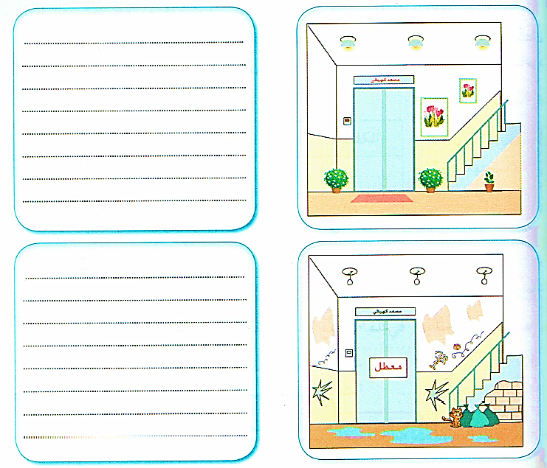  النشاط 01 – تمثل الصور مرافق المدرسة و الأشخاص الذي نلتقي بهم يوميا فيها ، صف ما تراه في كل صورة:  النشاط 02:  التعليمة:  "أحد الجيران يقوم برمي النفايات في كل مكان ولا يساهم في حملات تنظيف الحي و تحسين مظهره "  اكتب فقرة لا تقل عن سبعة أسطر، تحث فيها جارك على احترام الجيران و المساهمة في حملات التنظيف.  نقاط مساعدة:  - ما العلاقة بين نظافة الحيّ وحسن الجوار؟  - ما أثر الجار الصالح في حياة الفرد؟ | مرحلة بناء التعلمات
تقويم الإنجاز | - يستعمل المتعلم الروابط المناسبة بين الجمل ليشكل فقرة. | الاستثمار

أسئلة تمهيدية قبل الكتابة:
- ما العلاقة بين نظافة الحيّ وحسن الجوار؟
- ما أثر الجار الصالح في حياة الفرد؟
أسئلة تساعد على بناء الفقرات:

أسئلة المقدمة:
- ما هو موضوع النص؟
- لماذا تُعدّ الجيرة مهمة في المجتمع؟
- ما العلاقة بين الجيرة والنظافة؟

أسئلة العرض:
- ما التصرف الذي يقوم به الجار ويزعج الآخرين؟
- كيف يمكن أن يُساهم الجار في تحسين مظهر الحي؟
- ما أثر المشاركة في حملات التنظيف على العلاقات بين الجيران؟

أسئلة الخاتمة:
- ما النصيحة التي تقدمها للجار ؟
- كيف يمكن أن نكون قدوة في سلوكنا؟
- ما الهدف من احترام الجيران والمساهمة في نظافة الحي؟
الفقرة

يُعَدّ احترامُ الجيرانِ والمشاركةُ في نظافةِ الحيِّ من أهمّ علاماتِ التحضّرِ والوعيِ الاجتماعي. فالبيئةُ النظيفةُ تعكسُ سلوكَ سكانِها، وتُظهر مدى حبّهم لمكانِ عيشِهم.

لاحظتُ أنّ أحدَ الجيرانِ يقومُ برمي النفاياتِ في كلِّ مكانٍ، ولا يساهمُ في حملاتِ تنظيفِ الحيِّ وتحسينِ مظهرِه، وهذا سلوكٌ يُسيءُ إلى الجميع. لذلك قرّرتُ أن أنصحهُ بلُطفٍ، وأقولَ له: يا جاري العزيز، إنّ **النظافةَ واجبٌ وضرورةٌ**، فهي تحمي صحتَنا وتُجمّلُ حينا. أرجوكَ أن تُغيّرَ هذا التصرفَ **تغييرًا تامًّا**، وأن تُشاركَنا في حملاتِ التنظيف **مشاركةً فعّالةً**. إنّ تعاونَ الجيرانِ يجعلُ الحيَّ مكانًا جميلًا يُشعرُنا بالفخرِ والراحة. فلنحافظْ على بيئتنا **حفاظًا دائمًا**، ولْنكنْ مثالًا في الاحترامِ والنظافة.

ختامًا، النظافةُ ليستْ مجرّدَ عادةٍ، بل هي سلوكٌ حضاريٌّ يدلُّ على وعيِ الإنسانِ وحبِّه لمجتمعِه. فلْنكنْ جميعًا يَدًا واحدةً من أجلِ حيٍّ نظيفٍ وجيرانٍ متعاونين.

